当前Slider 中使用的Storm版本为0.10.0-beta1，但是要求使用的版本是1.0.0-bc1.3.2，因此Slider要进行以下配置（在slider routerNode的安装节点上进行配置）：

1）修改slider routerNode的配置,在hcontrol中修改：

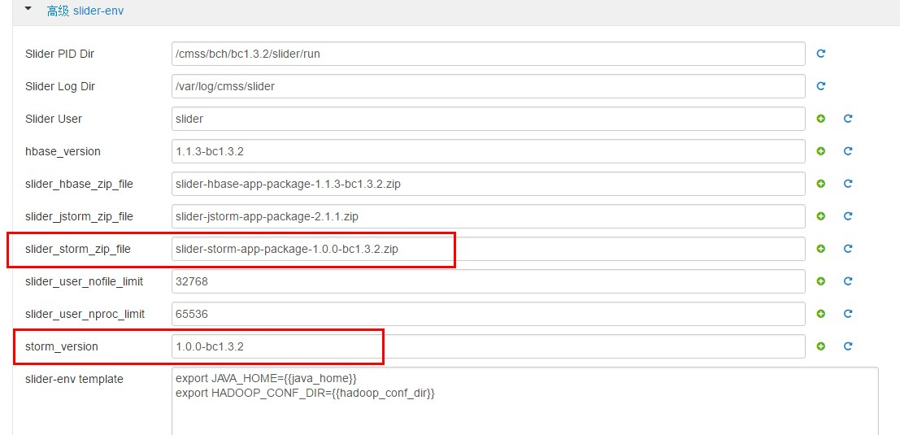

2）修改storm创建的appConfig.json的模板文件，因此要支持HA，因此将nimbus.host参数修改为nimbus.seeds，如下内蒙需要修改：

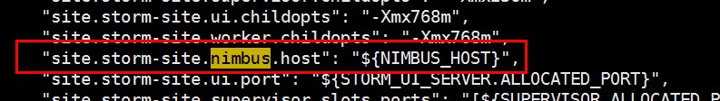

修改成："site.storm-site.nimbus.seeds":"[${NIMBUS_HOST}]"

HC的模板文件为：

/var/lib/ambari-agent/cache/stacks/HDP/1.3.1/services/SLIDER/package/templates/storm-appConfig.json.j2 文件中

3）将storm的安装文件slider-storm-app-package-1.0.0-bc1.3.2.zip上传到hdfs目录：

/slider/appzip中

4）重启slider即可